علوم اعصاب محاسباتی
پروژه چهارم
امیر اصلان اصلانی

تمام کد های مربوط به تمرین فعلی در مسیر ./hw/4.py قرار گرفته است.
در این بخش قصد شبیه سازی فرآیند تصمیم گیری را داریم. برای این موضوع دو جمعیت Excitatory و یک جمعیت Inhibitory تعریف میکنیم که جمعیت های Excitatory با خودشان ارتباط دارند و بین هر جمعیت Excitatory با جمعیت Inhibitory و بالعکس ارتباط وجود دارد.
شبیه سازی را روی جمعیت های با پارامتر های مختلف و احتمالات وجود ارتباط بین دو نورون مختلف انجام میدهیم و نهایتا با یکدیگر مقایسه میکنیم. این شبیه سازی ها روی احتمالات وجود ارتباط بین دو نورون مختلف برابر با 0.4 و 0.8 خواهد بود و پارامتر ها در جدول زیر آورده شده اند:
- | Inhibitory |  | Excitatory
 | $$τ$$ | Threshold | $$τ$$ | Threshold
۱ | 800 | 60- | 800 | 60-
۲ | 300 | 67- | 500 | 65-
۳ | 800 | 60- | 500 | 65-
۴ | 300 | 67- | 800 | 60-

در تمام مجموعه پارامتر های فوق $U_{rest}$ برابر با منفی ۷۰، مقاومت برابر ۵، $J_{0}$ برابر با 10 و $σ_{0}$ برابر با ۱۰ است. همچنین دلیل انتخاب این مقادیر برای پارامتر ها این است که نورون هایی که ثابت زمانی 800 و Threshold برابر با 60- دارند زمانی که به تنهایی مورد بررسی قرار بگیرند نرخ اسپایک بیشتری نسبت به نورون هایی دارند که ثابت زمانی 500 و Threshold برابر با 65- دارند. درواقع برای جمعیت های Excitatory هرکدام را به نمایندگی از یک نورون با نرخ اسپایک بیشتر و نورون با نرخ اسپایک کمتر در نظر گرفته ایم تا در مقایسه های آتی از آنها استفاده کنیم. برای جمعیت های Inhibitory نیز به همین شکل عمل کرده ایم ولی با این تفاوت که نماینده نورون ها با نرخ اسپایک بالاتر را یک جمعیت با ثابت زمانی ۳۰۰ و Threshold برابر با 67- در نظر گرفته ایم.
روند شبیه سازی به این صورت است که زمان کل شبیه سازی ۱۰ ثانیه است و یک جریان تصادفی در نظر گرفته ایم که برای جمعیت Excitatory اول و دوم همان جریان را اعمال میکنیم ولی جریانی که به جمعیت دوم وارد میکنیم در نیمه دوم زمان شبیه سازی جریان 5 درصد نسبت به جریان وارده به جمعیت اول قوی تر است. تصویر مربوط به جریان های وارده به جمعیت های اول و دوم Excitatory در زیر آورده شده اند:
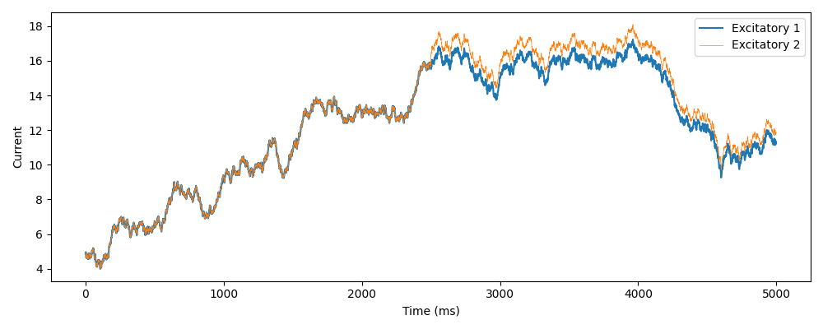
همانطور که در شکل فوق نیز قابل مشاهده است جریان ورودی به جمعیت اول با رنگ آبی و جریان ورودی به جحمعیت دوم با رنگ نارنجی نمایش داده شده است. مشاهده میشود که تا میلی ثانیه ۲۵۰۰ ام جریان وارد شده به هردو جمعیت یکسان است ولی از میلی ثانیه ۲۵۰۰ به بعد جریان وارد شده به جمعیت دوم ۵ درصد بیشتر از جریان وارد شده به جمعیت دوم است.
در ابتدا شبیه سازی را برای اتصالات با احتمال 0.4 بررسی میکنیم که نتایج آن برای تمام مجموعه پارامتار ها در زیر آورده شده اند:
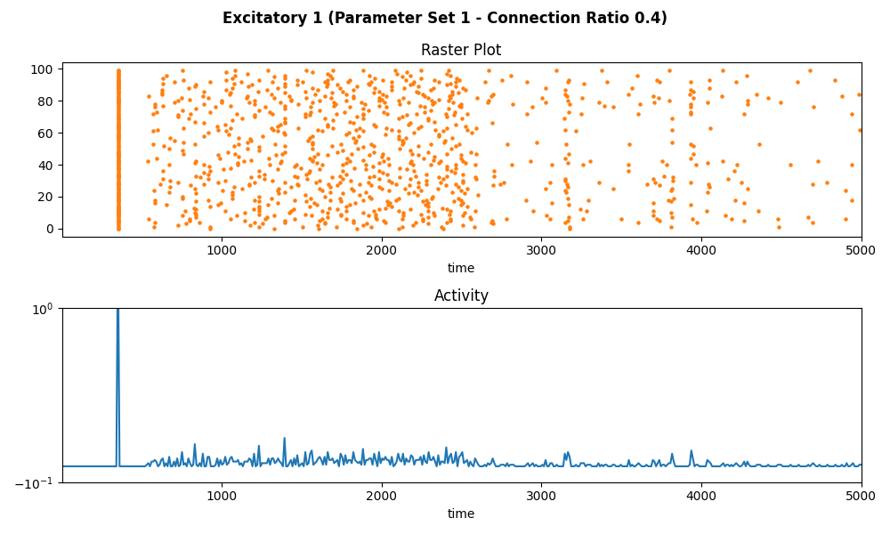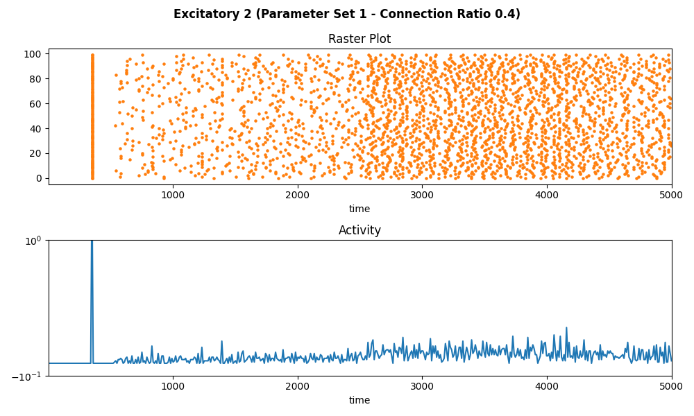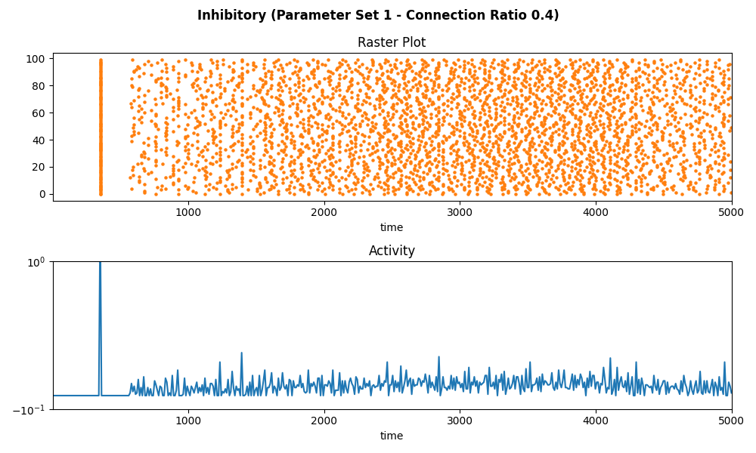
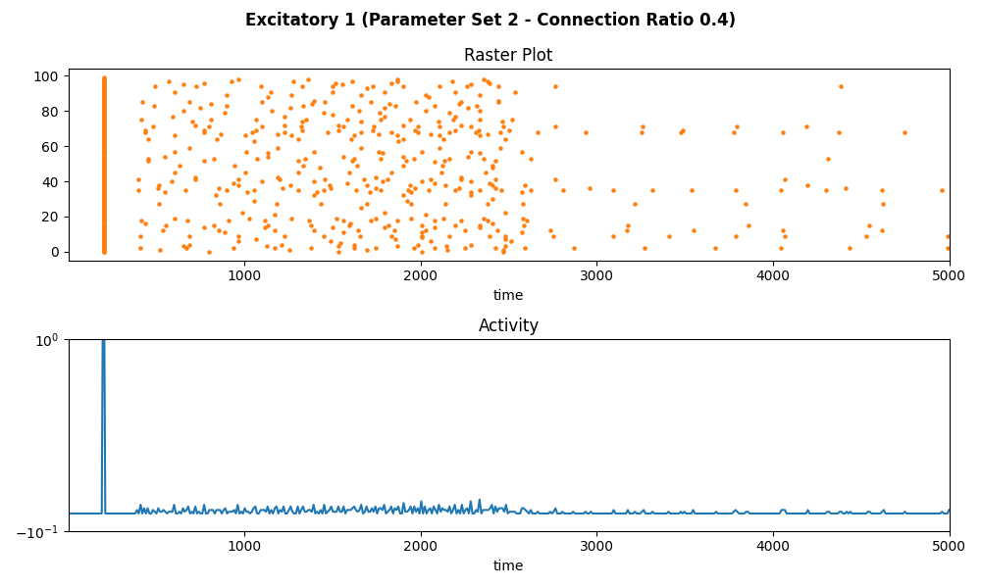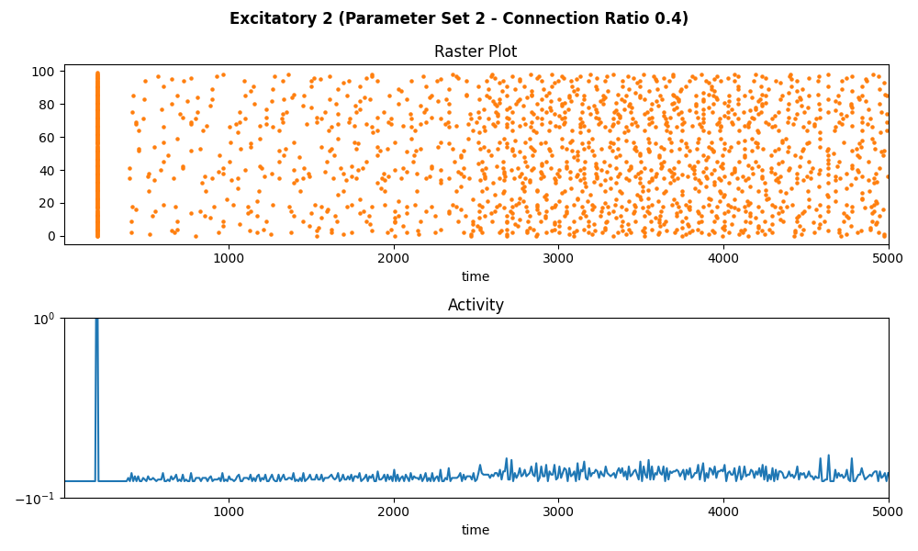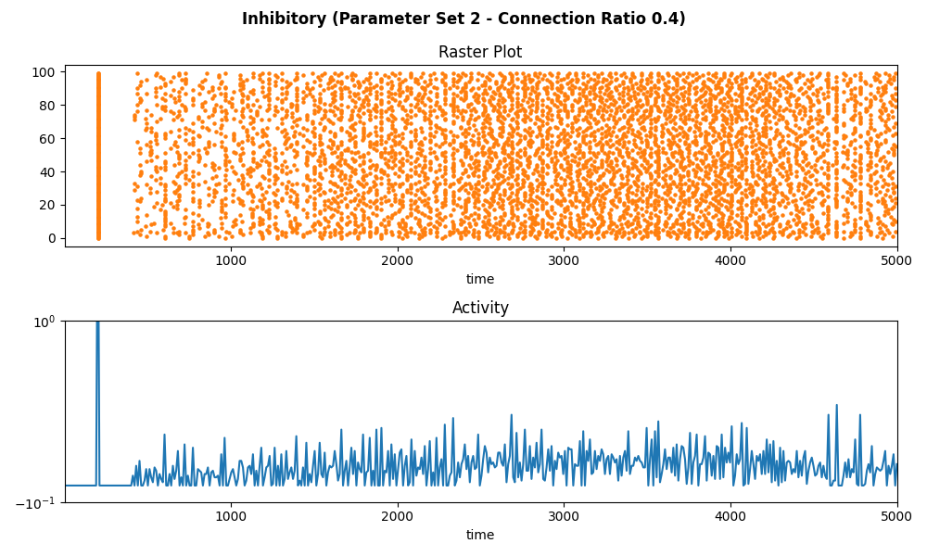
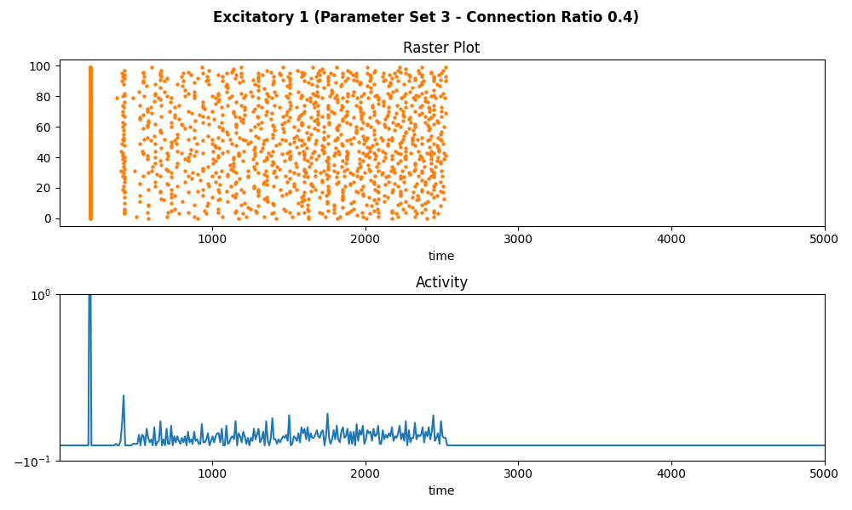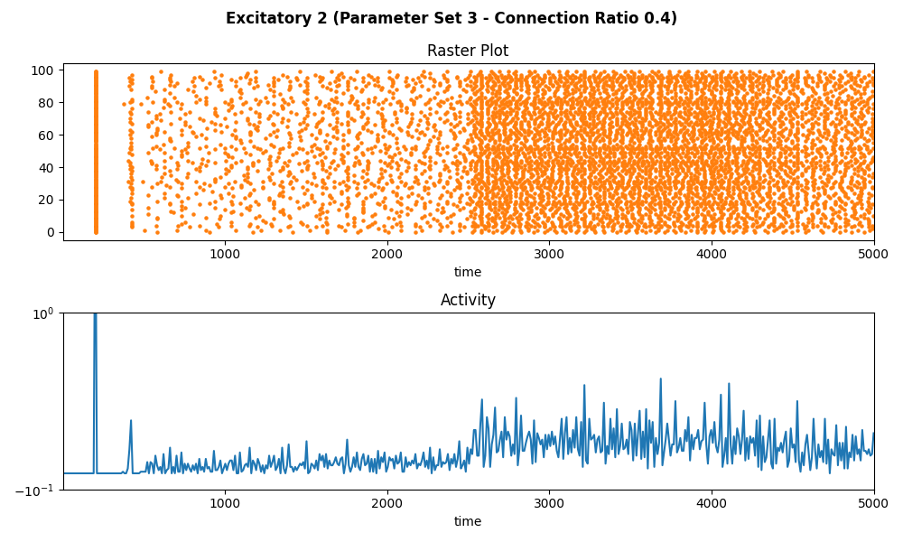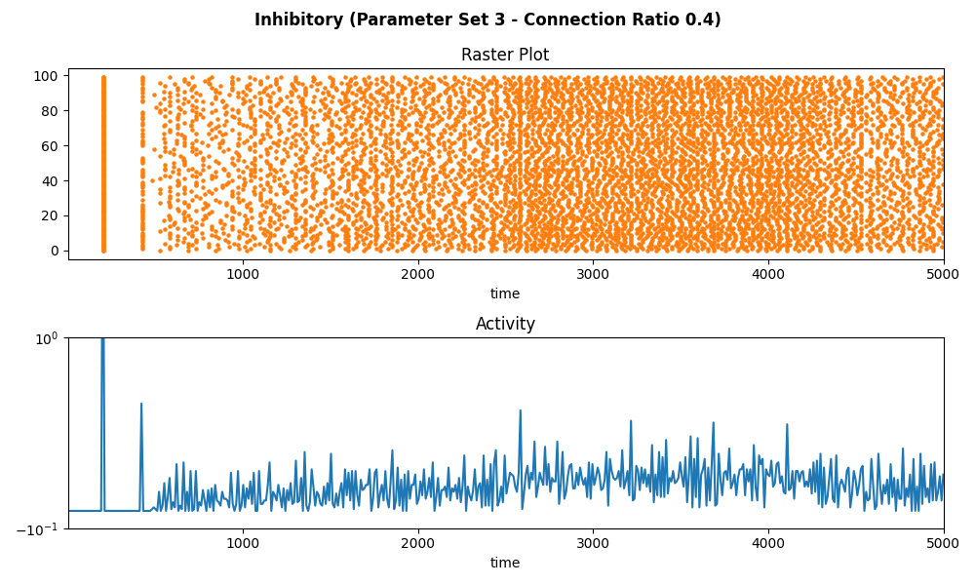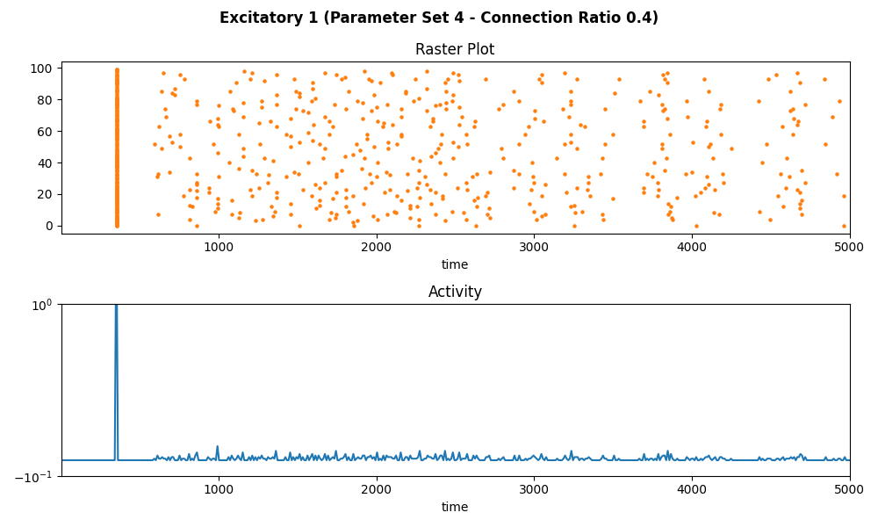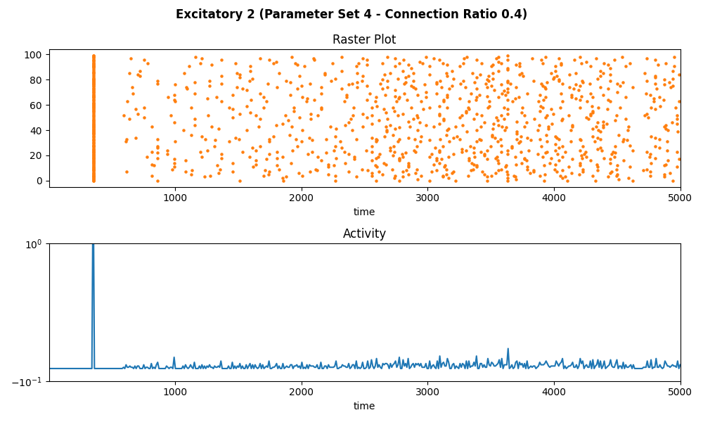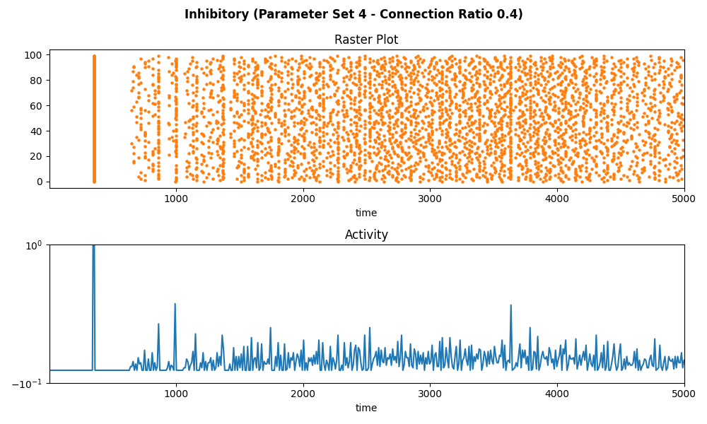
با توجه به نتایج فوق میتوان دریافت که همواره جمعیتی که به طور کلی جریان با شدت بیشتری به آن وارد میشود به جمعیت دیگر غلبه میکند ولی تا زمانی که جریان های وارد شده به هر دو جمعیت یکسان باشند، هیچ یک بر دیگری پیروز نمیشود. همچنین از مقایسه نتایج حاصل از مجموعه پارامتر اول با مجموعه پارامتر سوم متوجه میشویم زمانی که جمعیت های Excitatory از نورون ها با پارامتر هایی تشکیل شده اند که در حالت تکی نرخ اسپایک بیشتری دارند، علاوه بر بالارفتن میزان فعالیت جمعیت Inhibitory فعالیت جمعیت بازنده نیز بیشتر از پیش کاهش میابد و فعالیت جمعیت برنده نیز بیش از پیش افزایش میابد. همچنین ببا مقایسه نتایج حاصل از مجموعه پارامتر اول با مجموعه پارامتر چهارم متوجه میشویم زمانی که جمعیت Inhibitory از نورون هایی با پارامتر هایی تشکیل شده اند که در حالت تکی نرخ اسپایک بیشتری دارند، میزان فعالیت هردو جمعیت Excitatory کاهش میابد ولی میزان فعالیت جمعیت Inhibitory تقریبا تغیری نمیکند.
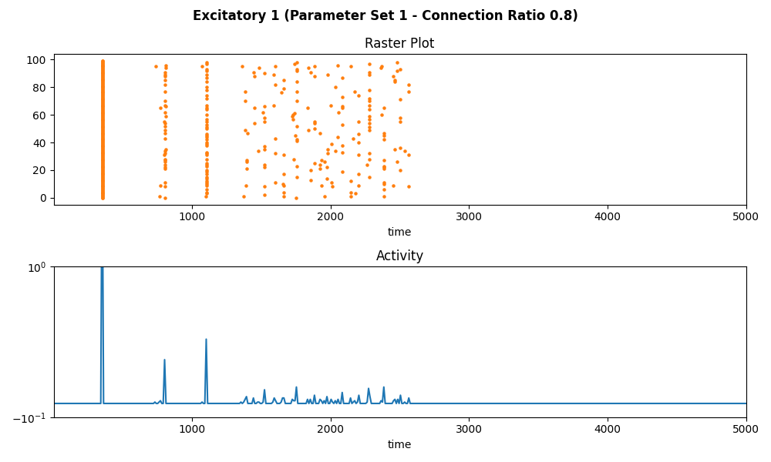
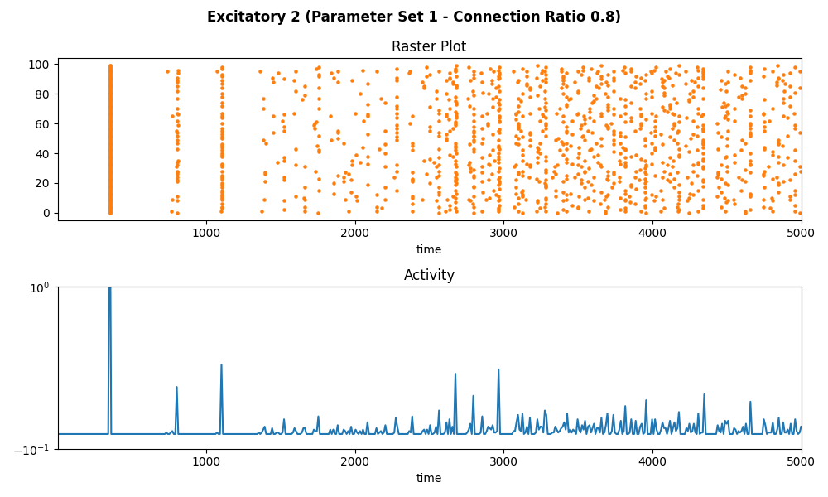
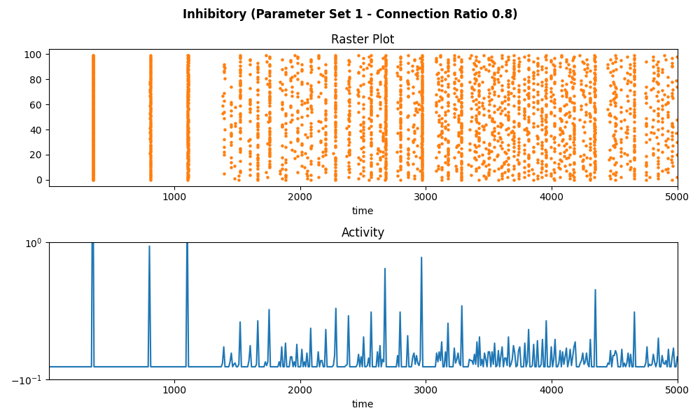
حال همان آزمایش هارا برای وجود اتصال با احتمال 0.8 تکرار میکنیم. نتایج حاصل در زیر آورده شده اند:

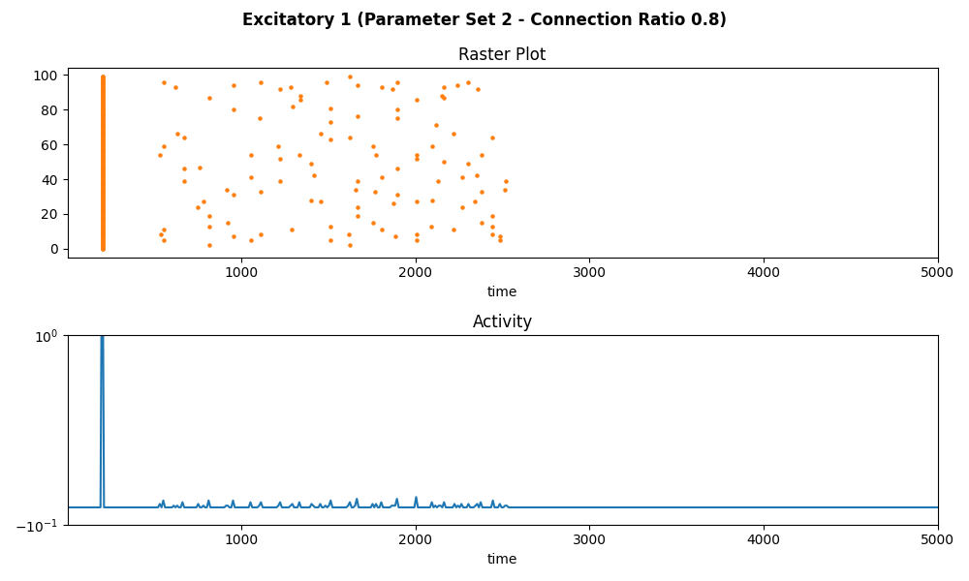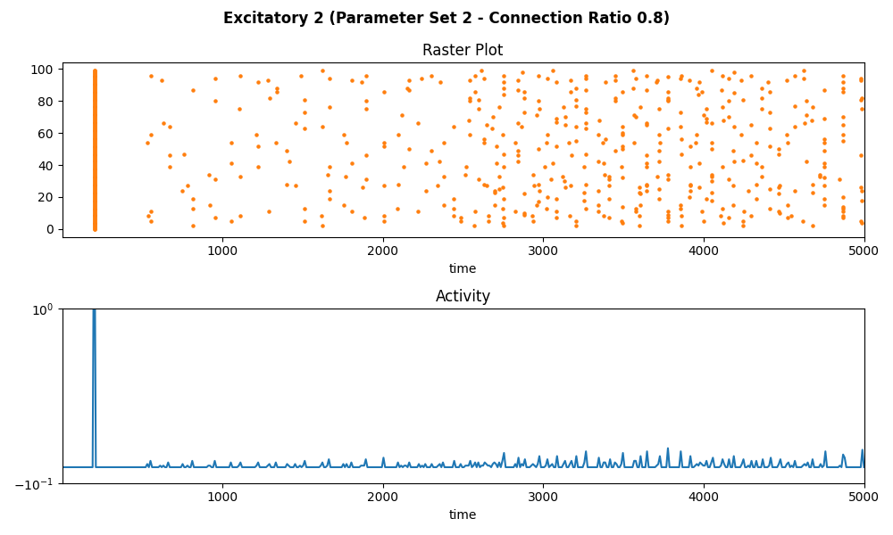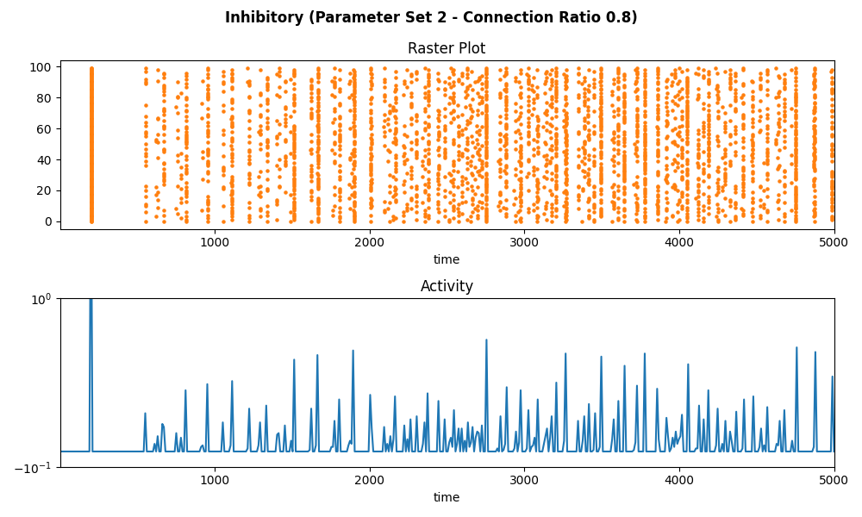
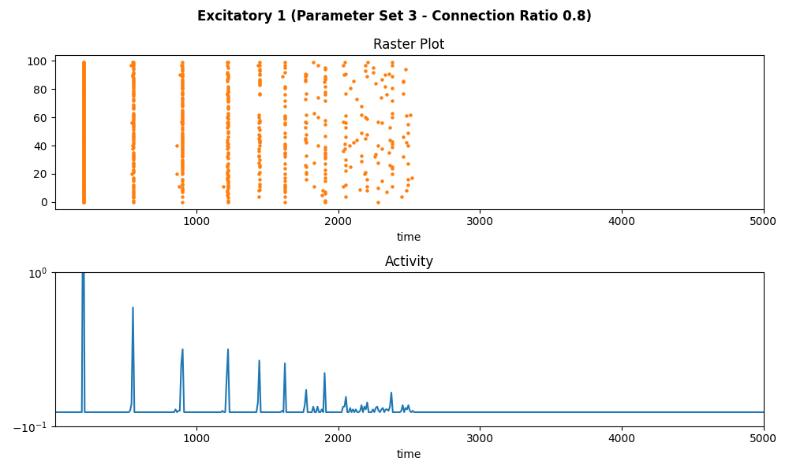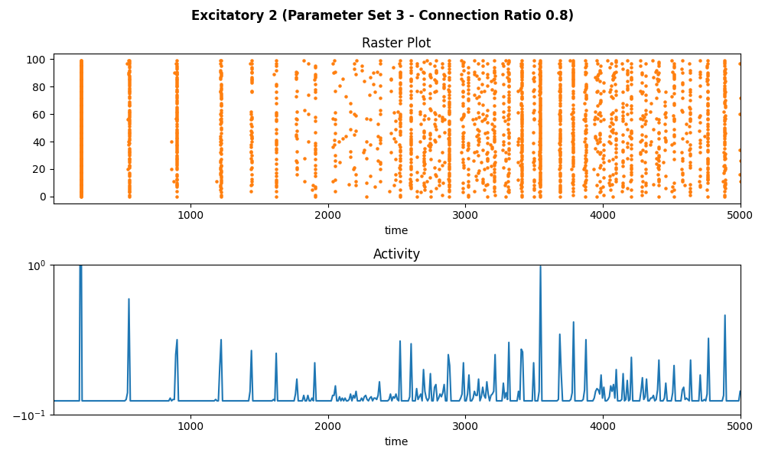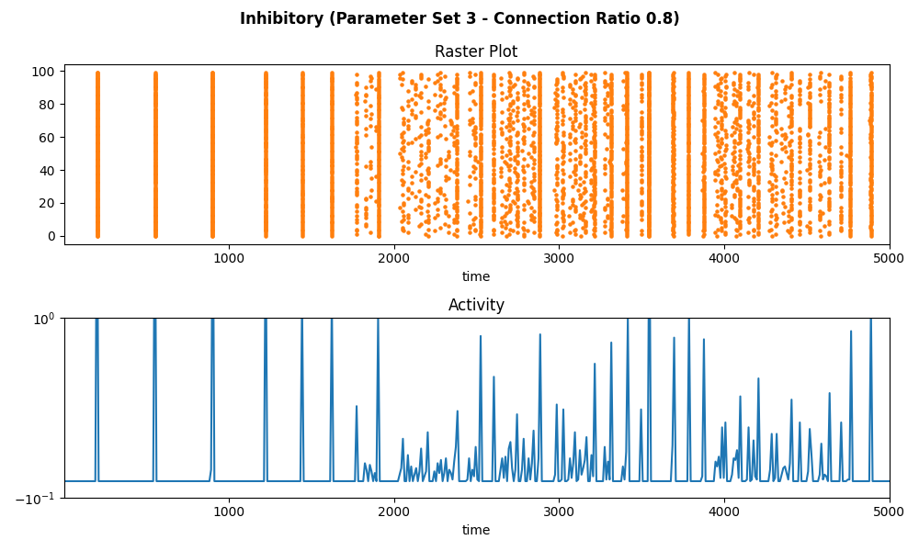
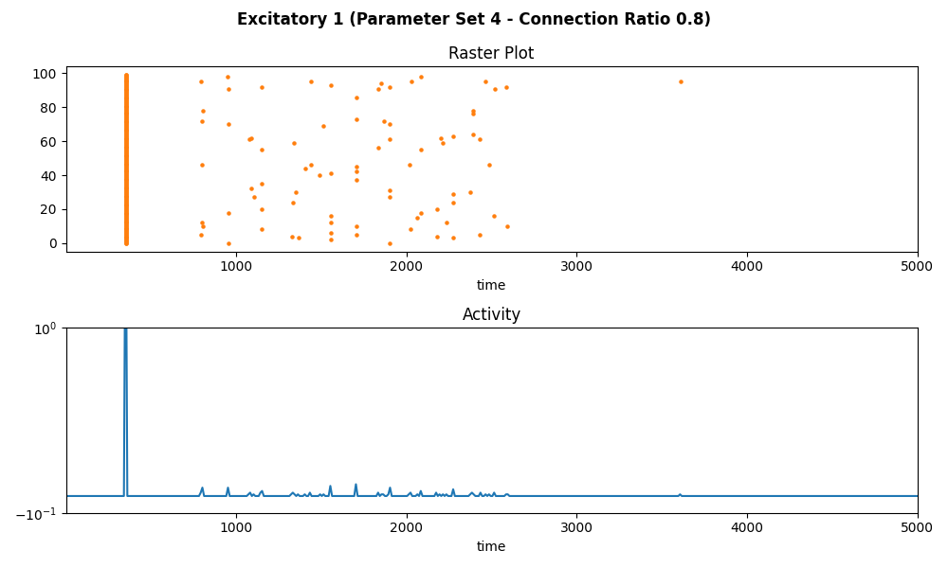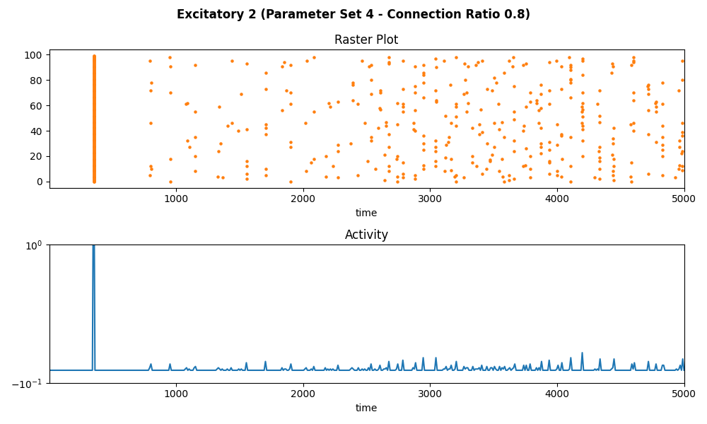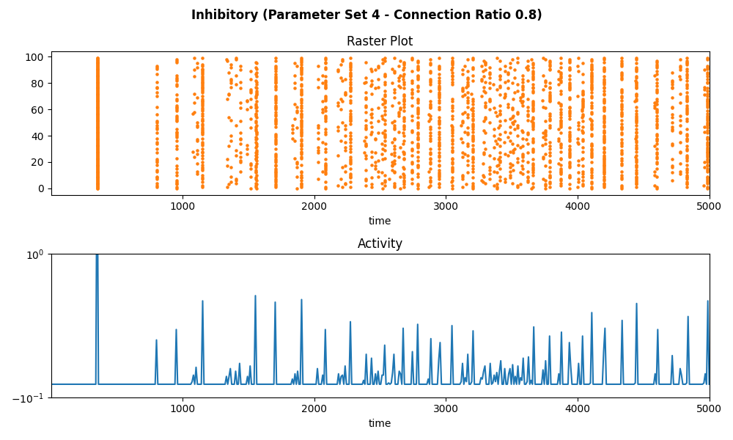
از نتایج فوق علاوه بر نتایجی که از مجموعه قبلی گرفتیم میتوان نتیجه گرفت که با افزایش نرخ اتصال بین نورون های بین دو جمعیت، میزان فعالیت جمعیت بازنده و برنده کاهش می یابند.

